1. 例如，要計算*z* = (*ey* sin *x*)cos2*x*，則要輸入

z = exp(y).*sin(x).*(cos(x)).^2

顯然，如果x的大小和y的大小不同，你會得到錯誤訊息。結果，z和x及y具有相同大小。

例如，p = [2, 4, 5]，則輸入3.^p會得到陣列[32*,* 34*,* 35] = [9*,* 81*,* 243]。

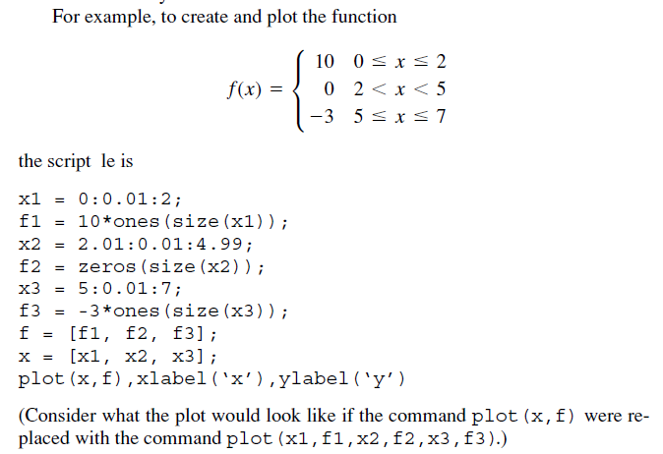

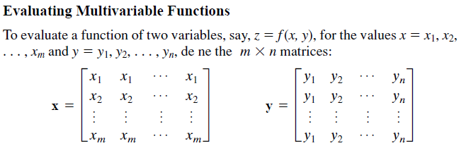

When the function *z* =*f* (*x, y*) is evaluated in MATLAB using array operations, the

resulting *m*\**n* matrix **z** has the elements *zij*= *f* (*xi , yj*). We can extend this technique

to functions of more than two variables by using multidimensional arrays.

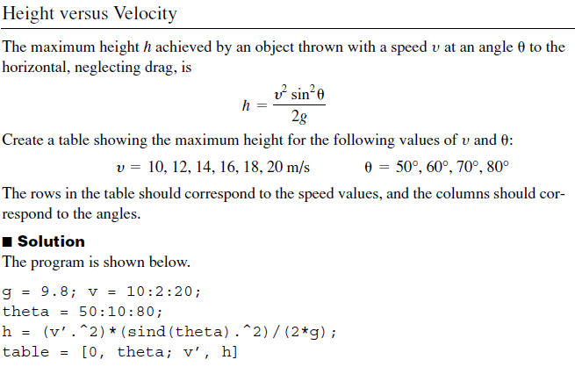

v1=[ 10 12 14 16 18 20]';v2=repmat(v1,1,4)

theta1=50:10:80; theta=repmat(theta1,6,1)

g=9.8;

h=(v2.^2).*(sind(theta).^2)/(2*g);

